
1号卷·A10联盟2017届高三开年考
理科综合
一、选择题
1．下列有关细胞膜的叙述中正确的是（ ）
A．性激素的分泌有利于细胞膜成分的更新
B．细胞膜两侧钠离子浓度始终不相等与主动运输密切相关
C．神经细胞膜上钠离子通道异常不影响神经冲动的产生
D．细胞膜上的受体能将信息分子转移到细胞内发挥作用
2．下列关于酶的叙述中正确的是（ ）
A．DNA酶和DNA聚合酶的作用底物相同
B．探究酶的最适pH，最好将温度设置在该酶的最适温度
C．端粒酶与端粒修复有关，其活性降低可导致细胞癌变
D．底物浓度通过影响酶的活性，从而影响酶促反应速率
3．如图所示基因型为Rr且染色体正常的果蝇体内的一个细胞增殖图，下列相关叙述正确的是（ ）
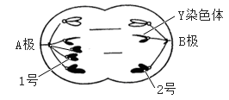
A．图示细胞为次级精母细胞、次级卵母细胞或第一极体
B．图示细胞发生的变异可通过有性生殖遗传给后代，从而使后代出现三倍体
C．图示细胞中染色体暂时加倍，而染色体组并没有随之加倍
D．若图中1号染色体上有R基因，则A极的基因组成可能是RR或Rr
4．下列关于育种和进化的叙述，正确的是（ ）
A．诱变育种会改变种群中有关基因频率，从而导致生物发生进化
B．通过基因工程育种可以培育出新的物种
C．在单倍体育种和多倍体育种过程中，需要用秋水仙素处理萌发的种子
D．诱变育种和多倍体育种的原理能为所有生物的进化提供原始材料
5．在一个容器中，科学家以某种杆菌为饲料，培养等量的双小核草履虫和大草履虫。如图为培养过程中这两种生物的种群增长速率随时间变化的曲线，下列叙述中正确的是（ ）
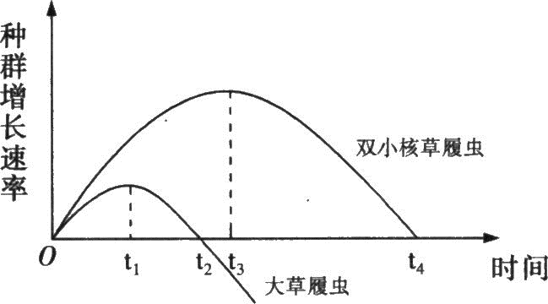
A．两种草履虫之间为捕食关系
B．t₃后两种生物的年龄组成相同
C．在此培养过程中双小核草履虫呈“S”型增长
D．t₁～t₂时间内大草履虫的数量持续下降
6．丙肝病毒（HCV）的正链RNA（HCV—RNA，由a个核苷酸组成）能编码NS3等多种蛋白质，NS3参与解旋HCV—RNA分子，以协助RNA的复制。一个正链RNA复制时，先合成出该RNA的互补链，再以互补链为模板合成该正链RNA。下列相关叙述正确的是（ ）
A．HCV的遗传物质是正链RNA，分子内可能含有氢键
B．翻译时，转运NS3起始端氨基酸的tRNA中含有起始密码子
C．一个正链RNA复制n次，消耗的核苷酸数为n×a
D．HCV-RNA在复制和翻译过程中遵循的碱基配对方式存在差异
7．化学与生活、生产息息相关。下列说法正确的是（ ）
A．误服Al³⁺、Cu²⁺、Hg²⁺等重金属离子会使蛋白质变性而中毒
B．家庭装修材料中散发出来的甲醛会严重污染居室环境
C．冬季燃烧煤炭供热取暖与雾霾天气的形成没有必然联系
D．镁、铝的氧化物和氢氧化物都是优质的耐高温材料
8．设N_{A}为阿伏加德罗常数的值。下列说法正确的是（ ）
A．标准状况下，11.2LH₂和D₂的混合气体中所含的质子数为N_{A}
B．1L0.5mol·L^{－1}Na₂CO₃溶液中阴离子的总数为0.5N_{A}
C．28g乙烯和丙烯的混合物中所含碳碳双键的数目为N_{A}
D．向足量水中通入1mol氯气，反应中转移的电子数为N_{A}
9．下图是几种常见有机物之间的转化关系，有关说法正确的是（ ）
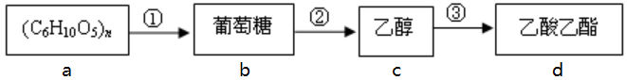
A．有机物a只能是淀粉
B．反应①、②、③均为取代反应
C．有机物c可以使酸性高锰酸钾溶液褪色
D．有机物d的羧酸类同分异构体只有1种
10．A、B、C、D、E是原子序数依次增大的五种短周期主族元素。B、C、E最外层电子数之和为11；A原子核外最外层电子数是次外层的2倍；C是同周期中原子半径最大的元素；工业上一般通过电解氧化物的方法制备D的单质；E单质是制备太阳能电池的重要材料。下列说法正确的是（ ）
A．简单离子半径：B＞C
B．最高价氧化物对应水化物的酸性：A< E
C．工业上不用电解氯化物的方法制备单质D是由于其氯化物的熔点高
D．相同质量的C和D单质分别与足量稀盐酸反应，前者生成的氢气多
11．下列实验能达到实验目的且符合实验设计要求的是（ ）
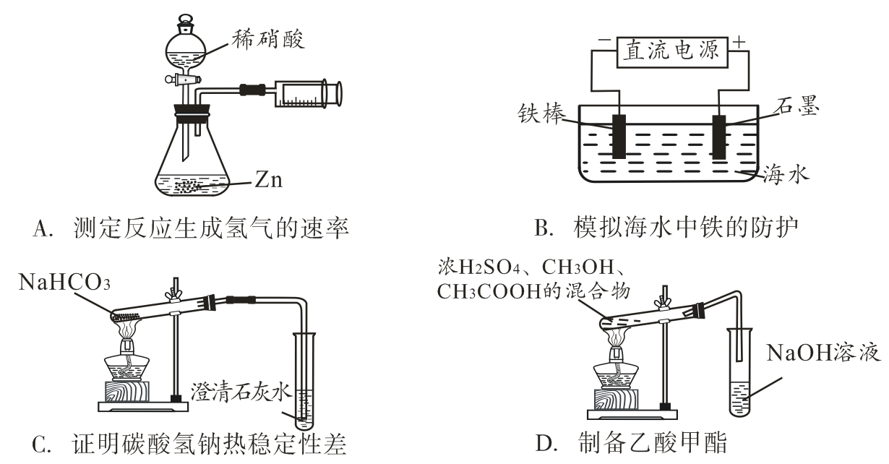
12．直接氨硼烷(NH₃·BH₃)电池可在常温下工作，装置如下图，该电池的总反应为NH₃·BH₃+3H₂O₂=NH₄BO₂+4H₂O。下列说法正确的是（ ）
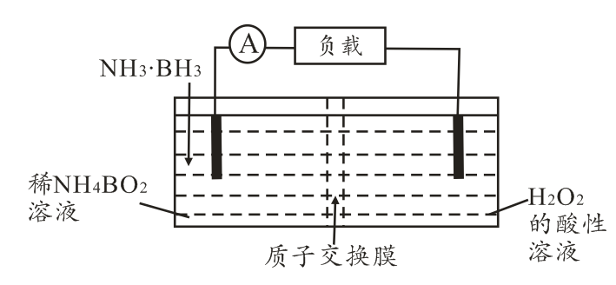
A．左侧电极发生还原反应
B．电池工作时，H⁺通过质子交换膜向负极移动
C．正极的电极反应式为2H⁺+2e－=H₂↑
D．消耗3.1g氨硼烷，理论上转移0.6mol电子
13．常温下，等体积 、pH均为3的HA和HB溶液分别加水稀释，溶液pH值的变化如下图所示，下列说法正确的是（ ）
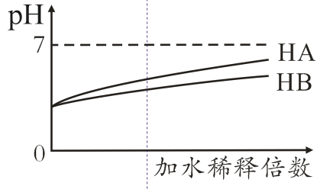
A．向HB溶液中滴加NaOH溶液的过程中，水的电离程度一直增大
B．用pH为11的某碱与pH为3的HB溶液等体积混合后，溶液不可能显碱性
C．氨水与HA溶液混合后的溶液中可能存在：c(NH₄＋)> c(A⁻)> c(H＋)> c(OH－)
D．完全中和等体积等pH的HA、HB两溶液时，消耗同浓度NaOH溶液的体积：HA<HB
14. 下列说法正确的是（ ）
A. 一束光照射某金属上不能发生光电效应，是因为光的照射时间短
B. 衰变成要经过6次β衰变和8次α衰变
C. 在α、β和γ三种射线中，α射线的穿透力最强
D. 太阳光谱是连续谱
15.a、b两个质点在同一位置沿同一方向同时开始运动，它们的位移—时间图象分别如图中图线甲、乙所示，其中图线甲是一条倾斜的直线，图线乙是一条$\frac{ΔH}{R}$的抛物线，两图线的交点坐标（5，10），则在0~5s内（ ）
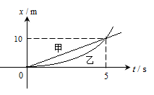
A．a做的是直线运动，b做的是曲线运动
B．b运动的加速度大小为0.4m/s²
C．t=2.5s时，a、b相距最远
D．a、b相距的最大距离为2m
16. 如图所示，平行边界MN、PQ之间有垂直纸面向里的匀强磁场，磁感应强度大小为B，两边界间距为d，边界MN上A点有一粒子源，可沿纸面内任意方向射出完全相同的质量为m，电量为q的带正电粒子，粒子射出的速度大小均为，若不计粒子的重力及粒子间的相互作用，则粒子能从PQ边界射出的区域长度与能从MN边界射出的区域长度之比为（ ）
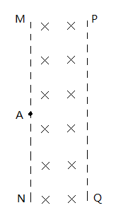
A．1：1 B．2：3 C． D．
17．如图所示，以速度v将小球沿与水平方向成角斜向上抛出，结果球刚好能垂直打在竖直的墙面上，球反弹后的速度方向水平，速度大小为碰撞前瞬间速度的倍，已知，，空气阻力不计，则反弹后小球的速度大小再次为v时，速度与水平方向夹角的正切值为（ ）
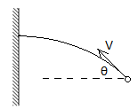
A． B． C． D．
18.科学家们通过研究发现，地球的自转周期在逐渐变大。假设若干年后，地球自转的周期为现在的k倍（k＞1）,地球的质量、半径均不变，则下列说法正确的是（ ）
A．相同质量的物体，在地球赤道上受到的重力比现在的大
B．相同质量的物体，在地球赤道上受到的重力比现在的小
C．地球同步卫星的轨道半径为现在的倍
D．地球同步卫星的轨道半径为现在的倍
19. 在如图所示的电路中，两定值电阻的阻值R₁=R₂=5V，变压器为理想变压器，两电表均为理想电表，在输入端a、b两端输入正弦交流电压，原、副线圈的匝数之比为1：2，则（ ）
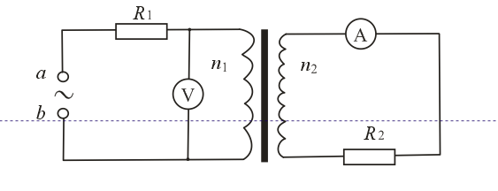
A．电流表的示数为8A B．电压表的示数为40V
C．电路消耗的总功率为1600W D．电阻R₁、R₂消耗的功率之比为2：1
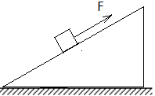
20.如图所示，水平地面上有一斜面体，将物块放在斜面上，现对物块施加一沿斜面向上的力F，力F沿逆时针方向缓慢转动至竖直向上，且力F的大小保持不变，整个过程中物块和斜面体与水平地面始终保持静止。则在力F转动过程中，下列说法正确的是（ ）
A．斜面体对物块的作用力一直增大
B．斜面体对物块的作用力一直减小
C．地面对斜面体的作用力一直增大
D．地面对斜面体的作用力一直减小
21.有一沿x轴分布的电场，电场强度E随x变化的图象如图所示，x轴正向为电场强度的正方向，在x 轴上0~x₁间某点处由静止释放一个质量为m，电荷量为q的带负电的粒子，仅在电场力作用下运动，下列说法正确的是（ ）
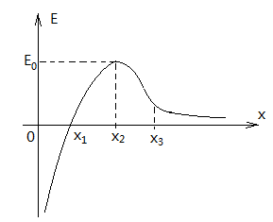
A. x轴上x₁处电势最高
B. x轴上x₂处电势最高
C. 粒子在向右运动的过程中，粒子的电势能可能先减小后增大，再减小
D. 粒子在向右运动的过程中，如果到达x₂处速度刚好为零，则粒子运动的最大速度一定大于

第II卷（非选择题 共62分）
三、非选择题：包括必考题和选考题两部分。第22题～第25题为必考题，每个试题考生都必须作答。第33题～第34题为选考题，考生根据要求作答。
22．（5分）某实验小组用橡皮条与弹簧测力计验证“力的平行四边形定则”，实验装置如图甲所示。其中A为固定橡皮条的图钉，O为橡皮条与细绳的结点，OB和OC为细绳。

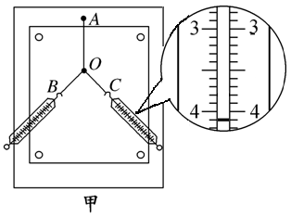
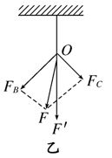

（1）实验中弹簧测力计示数的单位为N，图甲中弹簧测力计的示数为________N；
（2）实验中，下列要求不必要的是________。(请填写选项前对应的字母)
A. 实验前测量橡皮条原长
B. 弹簧测力计应在使用前校零
C. 拉线方向应与木板平面平行
D. 多次重复实验时，每次都要使结点O在同一位置
E．实验过程中橡皮条与弹簧测力计都不能超过弹性限度
（3）根据实验结果做出力的图示如图乙所示。在图乙中用一只弹簧测力计拉橡皮条时拉力的图示为______（填“F”或者“ ”）。
23. （10分）为了描绘小灯泡的伏安特性曲线，某同学设计了如下的实验电路，已知小灯泡的规格为“12V，5W”。
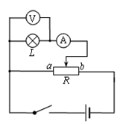
（1）闭合电键前，应将电路图中的滑动变阻器的滑片移到（填“a”或“b”）端。根据连接好的实物图，调节滑动变阻器，记录多组电压表和电流表的读数，作出的I-U图线如图甲中实线所示，由图线分析可知，小灯泡的电阻随温度的升高而（填“增大”或“减小”）。若某次电流表的示数如图乙所示，则此时小灯泡的功率为W（保留两位有效数字）。
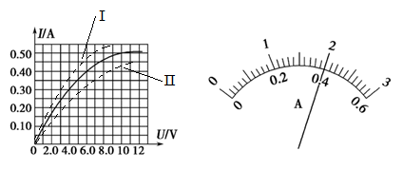
甲 乙
（2）若I-U图象中的虚线Ⅰ或Ⅱ表示小灯泡真实的伏安特性曲线，与实验中得到的实线相比，虚线______ （填“Ⅰ”或“Ⅱ”）才是其真实的伏安特性曲线。
24. （14分）如图所示，质量为1kg的物块静止在水平面上，物块与水平面间的动摩擦因数，t=0时刻给物块施加一个沿水平向右的拉力F，使物块沿水平方向做直线运动，其加速度随时间变化的关系如图中表格所示，已知重力加速度g取10m/s²，水平向右方向为正方向，求：
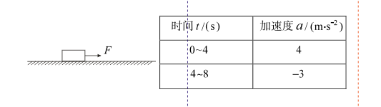
（1）0~4s内水平拉力的大小；
（2）0~8s内物块运动的位移大小；
（3）0~8s内水平拉力做的功。
25. （18分）如图甲所示，足够长的两金属导轨MN、PQ水平平行固定，两导轨电阻不计，且处在竖直向上的磁场中，完全相同的导体棒a、b垂直放置在导轨上，并与导轨接触良好，两导体棒的电阻均为R=0.5Ω，且长度刚好等于两导轨间距L，两导体棒的间距也为L，开始时磁场的磁感应强度按图乙所示的规律变化，当t=0.8s时导棒刚好要滑动。已知L=1m，滑动摩擦力等于最大静摩擦力。求：
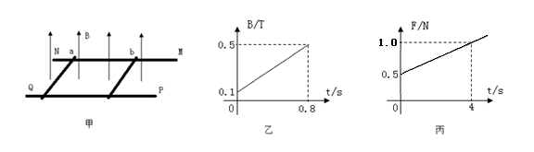
（1）每根导体棒与导轨间的滑动摩擦力的大小及0.8s内整个回路中产生的焦耳热；
（2）若保持磁场的磁感应强度B=0.5T不变，用如图丙所示的水平向右的力F拉导体棒b，刚开始一段时间内b做匀加速直线运动，则经过多长时间a导体棒开始滑动？一根导体棒的质量为多少？
（3）当（2）问中的拉力作用时间为4s时，a、b两棒组成的系统的总动量为多大？
【必考部分 共43分】
26．（14分）下图是实验室进行氯气的制备及性质实验的组合装置，部分固定装置未画出。

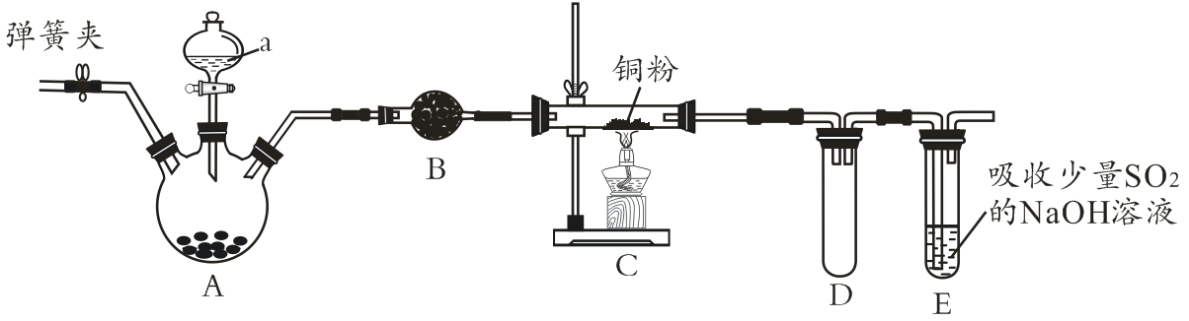
（1）A中固体是氯酸钾，液体a是浓盐酸，写出该反应的化学方程式：_________________。
（2）B为干燥装置，加入的固体是__________________；欲净化氯气，A、B间应添加一个盛有___________________的洗气瓶。
（3）C中的反应现象是___________________；D的作用是_______________。
（4）已知E中发生的反应为：Cl₂+Na₂SO₃+2NaOH=2NaCl+Na₂SO₄+H₂O。E中吸收尾气一段时间后，吸收液(强碱性)中肯定存在Cl－、OH－和SO2－4。某兴趣小组认为该吸收液中还可能存在ClO－和SO2－3。
a.甲同学认为该吸收液中ClO－和SO2－3不能同时存在，其理由是（用离子方程式表示）。
b.乙同学为了检验吸收液中是否含有SO2－3，取少量吸收液于试管中，加适量稀硫酸酸化后，滴加品红溶液，发现品红溶液褪色。据此推断该吸收液中一定有SO2－3。乙同学的推断是否正确？（填“正确”或“不正确”），理由是。
c.请设计实验检验吸收液中是否含有ClO－（写出实验步骤、现象和结论）。
27．（14分）工业采用氯化铵焙烧菱锰矿制备碳酸锰的流程如下图所示：
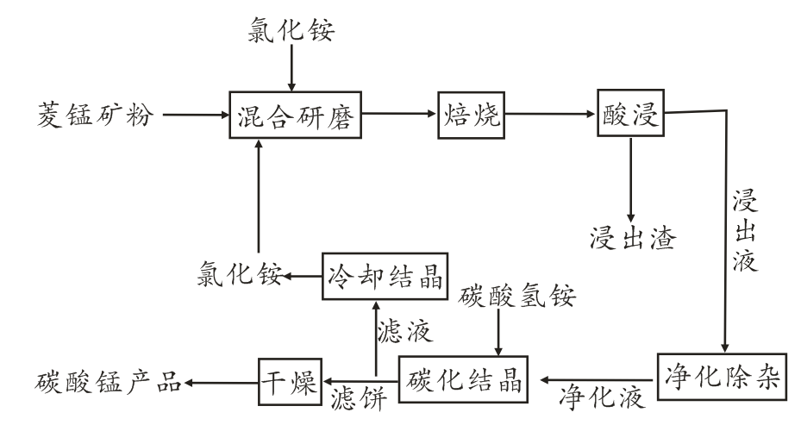
已知：①菱锰矿的主要成分是MnCO₃，其中含Fe、Ca、Mg、Al等元素。
②焙烧过程中主要反应为：MnCO₃+2NH₄ClMnCl₂+2NH₃↑+CO₂↑+H₂O。
③部分阳离子沉淀时溶液的pH值：
 | Al³⁺ | Fe³⁺ | Ca²⁺ | Mn²⁺ | Mg²⁺
开始沉淀的pH值 | 4.1 | 2.2 | 10.6 | 8.8 | 9.6
沉淀完全的pH值 | 4.7 | 3.2 | 13.1 | 10.1 | 11.1

（1）实验室“焙烧”操作盛放固体的仪器为________________。
（2）结合图1、2、3，分析焙烧过程中对温度、NH₄Cl用量、时间的最佳选择依次为：___________、___________、___________。

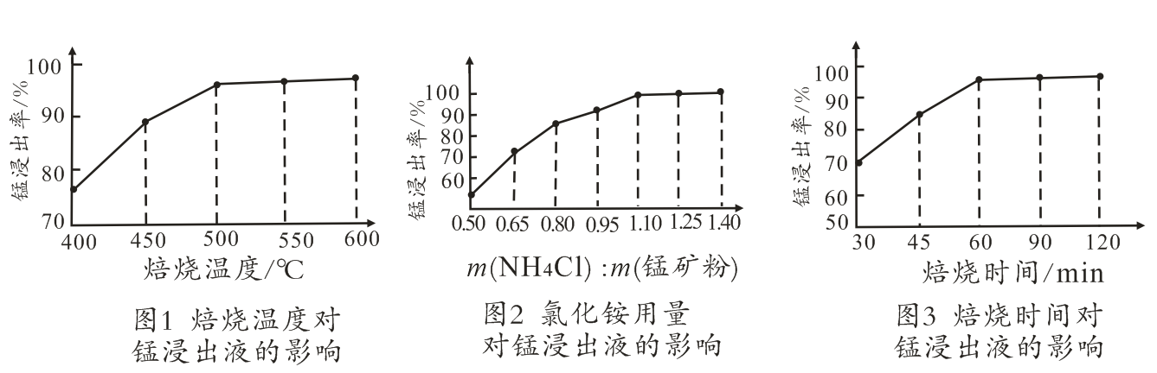
（3）对浸出液净化除杂时，先加入MnO₂将Fe²⁺转化为Fe³⁺，再调节溶液pH的范围为__________________，将Fe³⁺和Al³⁺变为沉淀除去。然后加入NH₄F将Ca²⁺、Mg²⁺变为氟化物沉淀除去。
（4）“碳化结晶”步骤中，加入碳酸氢铵时反应的离子方程式为________________________。
（5）上述流程中可循环使用的物质是_______________。
（6）为测定产品中碳酸锰的含量，设计如下实验（杂质不参加反应），实验步骤为：称取16.80g试样，溶于适量的稀硫酸溶液中，向所得溶液中加入稍过量的磷酸和硝酸，加热使反应：2Mn²⁺+NO₃⁻+4PO₄³⁻+2H⁺2³⁻+NO₂⁻+H₂O充分进行。除去溶液中存在的NO₃⁻和NO₂⁻后，加入100.00 mL 2.000 mol/L 的(NH₄)₂Fe(SO₄)₂溶液，发生的反应为：³⁻+Fe²⁺=Mn²⁺+ Fe³⁺+2PO₄³⁻；再用1.000 mol/L 酸性K₂Cr₂O₇溶液滴定过量的Fe²⁺，滴定终点时消耗10.00 mL酸性K₂Cr₂O₇溶液。
①酸性K₂Cr₂O₇溶液与Fe²⁺反应的离子方程式为__________________________（还原产物是Cr³⁺）。
② 产品中碳酸锰的质量分数为_________（结果保留3位有效数字）。
28．（15分）高炉炼铁中常见的反应为：
Fe₂O₃(s)+3CO(g)2Fe(s)+3CO₂(g) ΔH
（1）某实验小组在实验室模拟上述反应。一定温度下，在2L盛有Fe₂O₃粉末的恒容密闭容器中通入0.1molCO，5min时生成2.24gFe。5min内用CO表示的平均反应速率是____________mol·L^{－1}·min^{－1}；5min时CO₂的体积分数为____________；若将此时反应体系中的混合气体通入100mL0.9mol/L的NaOH溶液中，充分反应后所得溶液中离子浓度由大到小的顺序是_______________________________。
（2）上述反应的平衡常数表达式为：K=_____________________；下列能说明该反应已经达到平衡状态的是____________（填序号）。
a. 容器内固体质量保持不变 b. 容器中气体压强保持不变
c. c(CO)=c(CO₂) d. v_{正}(CO)=v_{逆}(CO₂)
（3）已知上述反应的平衡常数K与温度T(单位：K)之间的关系如图所示，其中直线的斜率为－$\frac{ΔH}{R}$（气体常数R=8.3×10^{－3}kJ·mol^{－1}·K^{－1}）。

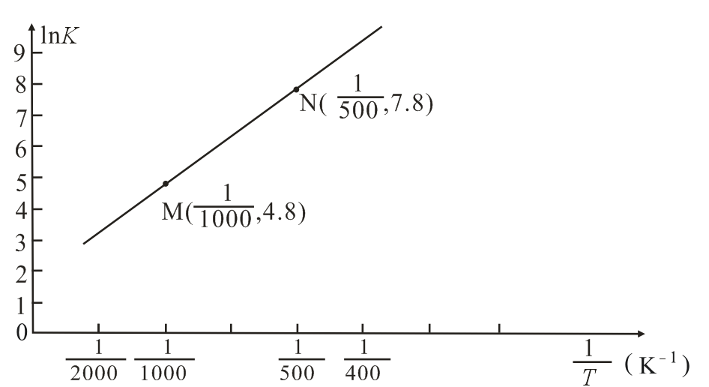
①根据图象可知，该反应的平衡常数随温度升高而_______（填“增大”、“减小”或“不变”）。
②该反应的ΔH=_____________ kJ·mol^{－1}。
（4）结合上述有关信息，写出两条提高CO转化率的措施____________________、
___________________________________________。

29.（9分）
图1是某同学以菠菜叶为材料所做的色素提取和分离的实验结果。图2是在适宜二氧化碳浓度下，光合速率与光照强度、温度（a、b、c代表三种不同的温度，且a>b>c）之间的关系曲线。据图回答下列问题：
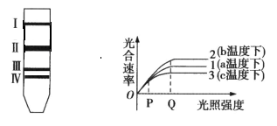
图1 图2
（1）图1所示的实验结果异常之处是，从选材的角度分析，该同学最可能是选择了的叶片。
（2）图2中的光合速率可以用单位时间内叶片的表示（填序号）。
①CO₂的吸收量 ②CO₂的固定量 ③O₂的释放量 ④O₂的产生量
⑤有机物的合成量 ⑥有机物的积累量
（3）图2中OP段，三种温度条件下限制光合速率的主要环境因素是；若将温度a升高5℃，Q点右边的曲线1的变化情况为。
30.（10分）
下图是小李进食后血糖调节的模型。请回答下列相关问题：
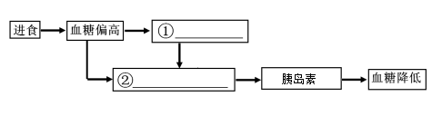
- 图示中①和②表示的器官或细胞名称分别是、。
- 结构①通过释放实现对结构②的调控；血糖降低的结果又作为信息调节
胰岛素的分泌。
（3）胰岛素能促进组织细胞加速，从而使血糖浓度降低；其中的“组织细胞”主要是、肌细胞、脂肪细胞等。
（4）图中胰岛素一经靶细胞上的接受并起作用后就会被灭活，因此体内需要源源不断地产生激素，以维持。
31.（9分）
在小型湖泊中，绿藻是鲮鱼和沼虾的食物，而沼虾又是鲮鱼的食物。下图表示不同体长鲮鱼的食性比例变化情况。请回答下列相关问题：
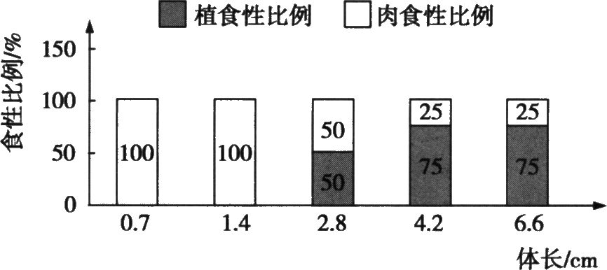

（1）该湖泊中的所有绿藻、鲮鱼和沼虾（填“能”、“不能”）组成一个生物群落，理由是
。体长为2.8 cm的鲮鱼，其粪便中的能量来自第营养级。
（2）从图示可知，在一定范围内，随着鲮鱼体长的增加，其植食性所占比例增大，从能量流动角度分析，其原因是。
（3）若该湖泊中，短时间内绿藻的同化量增加了300 kJ，且湖泊中鲮鱼的体长只有2.8 cm，相邻两个营养级之间能量的传递效率按20％计算，则可使鲮鱼的同化量增加kJ。
32.（11分）
某动物（性别决定为XY型）的繁殖能力较强，其有毛与无毛分别受等位基因A和a控制，长毛与短毛分别受等位基因B和b控制，雌雄个体都有长毛、短毛和无毛性状。不含等位基因的个体均视为纯合子，回答下列相关问题：
（1）研究发现B基因含有4600个碱基对，而b基因只有4200个碱基对，二者产生差异的原因是
（填“染色体缺失”、“基因突变”）。
（2）这两对基因（填“能”、“不能”）位于Y染色体上；若等位基因B和b位于XY染色体的同源区段上，则这对基因构成的基因型共有种。
（3）现已知A和a基因位于常染色体上，若要进一步确定B和b基因在常染色体，还是在X染色体上，需进行如下实验（不考虑突变和交叉互换）。
实验步骤：
第一步：选择纯合短毛雄性个体与纯合无毛雌性（含B基因）个体交配，得F₁；
第二步：让F₁中雌雄个体随机交配，得F₂，统计F₂的表现型及其比例。
预测实验结果及其结论：
①若F₂中，则B和b基因位于另一对常染色体上；
②若F₂中，则B和b基因位于同一对常染色体上；
③若F₂中，则B和b基因位于X染色体上。
33.【物理一选修3-3】（15分）
（1）（5分）下列说法中正确的是。(选对一个给2分，选对两个给4分，选对三个给5分，每选错一个扣3分，最低得分为0分)
A.温度越高，布朗运动越剧烈
B.分子间距离增大分子势能减少
C.多晶体没有规则的几何外形，但有固定的熔点
D.空气绝对湿度越大人们感觉越潮湿
E. 热量能由低温物体传给高温物体
（2）（10分）如图所示，导热性能良好的气缸内用活塞封闭一定质量的理想气体，活塞用轻弹簧与缸底相连，当气缸如图甲水平放置时，弹簧伸长了x₀，活塞到缸底的距离为L₀，将气缸缓慢转动竖直放置，开口向上，如图乙所示，这时活塞刚好向缸底移动了x₀的距离，已知活塞的横截面积为S，活塞与缸壁的摩擦不计，且气密性良好，活塞的质量为m，重力加速度为g，大气压强为p₀，求：
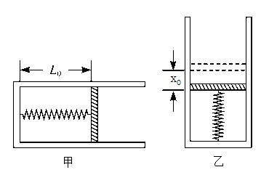
（Ⅰ）弹簧的劲度系数的大小；
（Ⅱ）若从甲图到乙图的过程中，气体放出的热量为Q，活塞的重力对气体做的功为W，则弹簧开始具有的弹性势能为多少？
34.【物理一选修3-4】（15分）
（1）（5分）下列说法中正确的是。（选对一个给2分,选对两个给4分,选对三个给5分。每选错一个扣3分,最低得分为0分）
A. 只有在发生共振的时候，受迫振动的频率才等于驱动力的频率
B. 机械波的频率由波源决定，与介质无关
C. 声波能发生多普勒效应，其它类型的波也可以
D. 只要有机械振动的振源，就一定有机械波
E. 电磁波的传播不需要介质
（1）(10分)在一个圆筒内有一个折射率为n、半径为R的半球形玻璃砖。玻璃砖的平面与圆筒筒壁垂直，圆筒的半径也为R，此装置的剖面图如下图所示。现有一束平行单色光垂直玻璃砖的平面射向玻璃砖，有部分光线从玻璃砖中射出，已知光在真空中的速度为c，求
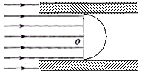
（Ⅰ）射出玻璃砖的光线，在玻璃砖中传播的最短时间；
（Ⅱ）要想所有光线都不能射出玻璃砖，可在玻璃砖的平面上粘贴黑纸，求黑纸的最小面积。
【选考部分 共15分】
35．【化学——选修3：物质结构与性质】（15分）
铁和钴是两种重要的过渡元素。
（1）钴位于元素周期表的第______族，其基态原子中未成对电子的个数为_______。
（2）(NO₃)₃的名称是三硝酸六尿素合铁(III)，是一种重要的配合物。该化合物中Fe³⁺的核外电子排布式为__________________________，所含非金属元素的电负性由大到小的顺序是___________________。
（3）尿素分子中，碳原子为__________杂化，分子中σ键与π键的数目之比为__________。
（4）FeO晶体与NaCl晶体结构相似，比较FeO与NaCl的晶格能大小，还需知道的数据是_____________________________。
（5）Co(NH₃)₅BrSO₄可形成两种钴的配合物，结构分别为SO₄和Br。已知Co³⁺的配位数是6，为确定钴的配合物的结构，现对两种配合物进行如下实验：在第一种配合物溶液中加硝酸银溶液产生白色沉淀，在第二种配合物溶液中加入硝酸银溶液产生淡黄色沉淀。则第二种配合物的配体为_______________。
（6）奥氏体是碳溶解在γ－Fe中形成的一种间隙固溶体，无磁性，其晶胞为面心立方结构，如下图所示，则该物质的化学式为。若晶体密度为dg·cm^{﹣3}，则晶胞中最近的两个碳原子的距离为______________pm（阿伏加德罗常数的值用N_{A}表示，写出简化后的计算式即可）。

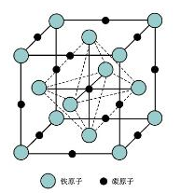
36.【化学——选修5：有机化学基础】（15分）
化合物M（）具有预防心血管疾病的作用，其一种合成路线如下：
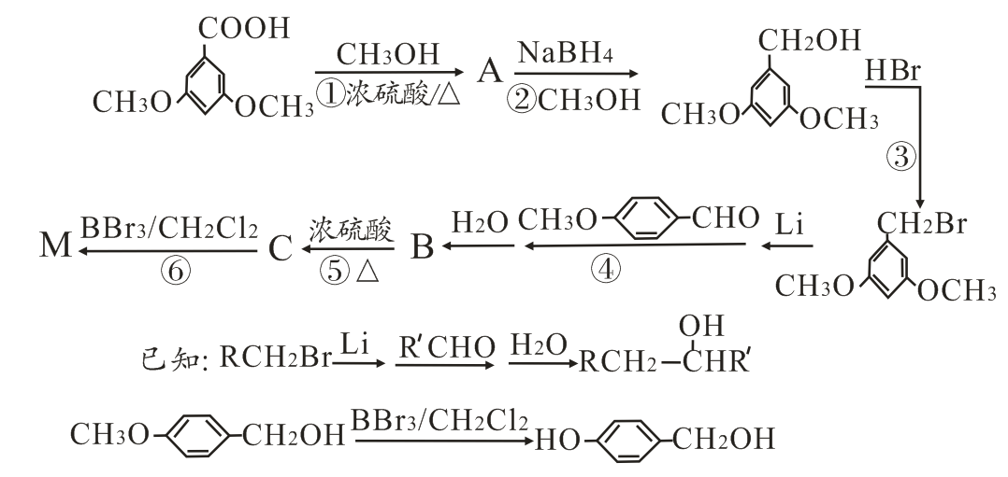

回答下列问题：
- M的官能团名称为_________，③的反应类型是____________，
核磁共振氢谱中不同化学环境的氢原子个数比为___________。
（2）写出①的化学方程式______________________________。
（3）B的结构简式为。
（4）有多种同分异构体，其中能发生银镜反应且苯环上一氯取代物只有两种的同分异构体有____________种。
（5）参照上述合成路线，设计由乙烯合成2-丁醇的合成路线（用合成路线流程图表示，并注明反应条件，合成过程中只有无机试剂可任选）
。

37．【生物——选修1：生物技术实践】（15分）
科研人员以秸秆为原料进行酒精的制备，大致流程如图所示。回答下列问题：
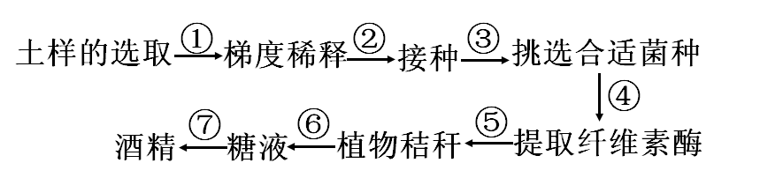
（1）对采集的土样进行稀释的目的是。有时需要在梯度稀释前进行选择培养，其目的是。
（2）常用的微生物接种方法有平板划线法和。用分离得到的纤维素分解菌培养液进行数量测定，在稀释倍数为10⁵对应的培养基中测定平板上菌落数的平均值为26，则每毫升样品中的纤维素分解菌个数是（接种液的体积为0.2 mL）。
（3）经过③的培养，可以得到多种纤维素分解菌，应该在鉴别培养基上选取的菌落进行扩大培养，从中提取的纤维素酶活性高。
（4）经⑤、⑥步骤后得到的糖液中的糖是，⑦过程常用的微生物是
，⑦过程的气体条件是。
38．【生物——选修3：现代生物科技专题】（15分）
下图是获得转基因番茄的技术流程，kan^{R}为卡那霉素抗性基因，番茄叶片对卡那霉素高度敏感，请据图回答：
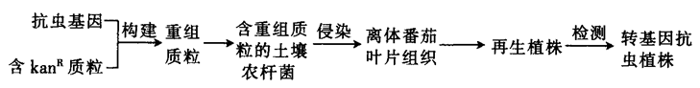

（1）构建重组质粒时至少用到种工具酶，其中限制酶作用的化学键是；能将DNA片段之间的平末端拼接在一起的是酶。
（2）在完整的重组质粒中卡那霉素抗性基因视为，要筛选出含目的基因的受体细胞，需要在培养基中加入的试剂是。
（3）图中将目的基因导入番茄细胞的方法为；检测转基因植株是否培育成功的方法是。
（4）基因工程获得的是含有抗虫基因的细胞，要获取转基因抗虫植株还需用到技术。

